Корпоративная продукция к новому году 2013
Техническое задание
- Пакеты бумажные 270х340х70 мм.
Тираж – 500 шт., 1000 шт.
Цветность – полноцветные, глянцевая мелованная бумага, 170 г/м2,
глянцевая ламинация, веревочные ручки, люверсы.

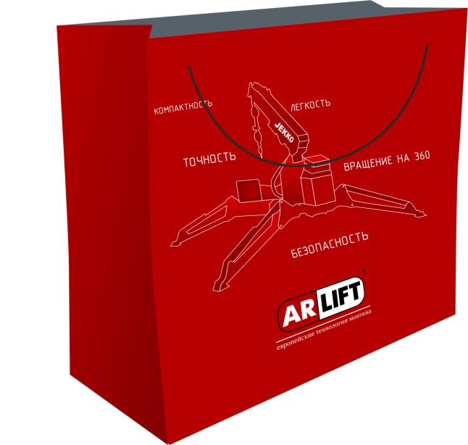

- Ежедневник датированный А5
Тираж – 300 шт.
Цветность: 2 цвета (черный, красный)
Шильда под ручку, оттиск (заливка серебром), красная закладка
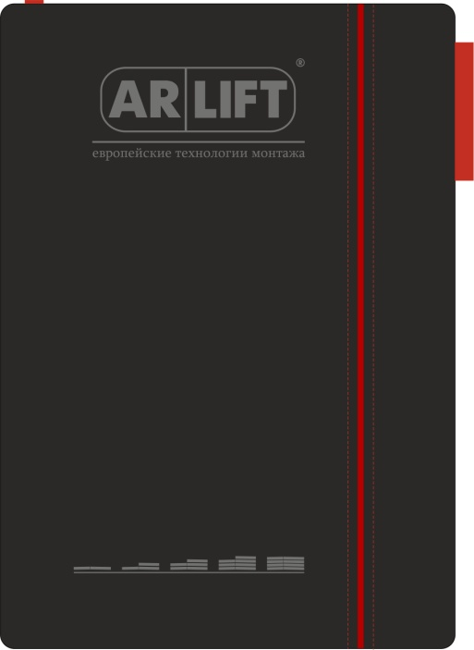
Возможность на 1 разворот вклеить свою карту

